Антифосфолипидный синдром
Введение

Гемостаз представляет собой сложный процесс, который помогает поддерживать кровь в жидком состоянии и предотвращает кровопотерю в месте повреждения. В то время как интактный эндотелий сосудов обладает антитромбогенной функцией, препятствующей свертыванию крови, в случае повреждения стенки сосуда обнаженные субэндотелиальные компоненты инициируют образование тромба, который остановит кровопотерю. В здоровых условиях механизм образования сгустка (прокоагулянт) и разрушения сгустка (антикоагулянт) хорошо сбалансирован. Аномальное усиление прокоагуляционных и/или снижение антикоагуляционных механизмов приводит к тромботическим нарушениям. Это медицинские состояния, характеризующиеся образованием нежелательных тромбов, в основном в венах, но также и в артериях. С другой стороны, аномальное снижение механизмов прокоагуляции и/или усиление механизмов антикоагуляции приводит к нарушениям свертываемости крови. В обоих расстройствах мы различаем приобретенные и врожденные расстройства.
Что такое «антифосфолипидный синдром»?
Антифосфолипидный синдром (АФС) представляет собой приобретенное протромботическое аутоиммунное заболевание, характеризующееся артериальным или венозным тромбозом и/или осложнениями беременности у пациенток со стойким наличием антифосфолипидных антител (аФЛ) – в основном подтипов IgG и IgM, реже также IgA. [1] В соответствии с пересмотренными Сиднейскими критериями Саппоро, АФС диагностируется на основании клинических и лабораторных критериев, обобщенных в таблице 1. Определенный АФС считается присутствующим, если соблюдается хотя бы один из клинических и один из лабораторных критериев.
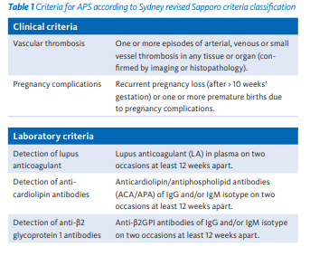
Синдром может быть связан с существующим аутоиммунным заболеванием, и в этом случае его называют «вторичным АФС», или, если нет признаков существующего основного заболевания, его называют «первичным АФС». У большинства пациентов имеется первичный АФС (53%), в то время как у других имеется вторичный АФС с сопутствующими аутоиммунными заболеваниями, представленными на рисунке 1.
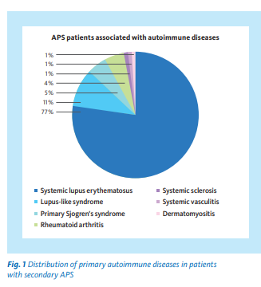
Помимо упомянутых выше первичных аутоиммунных заболеваний, с развитием АФЛ связано несколько других заболеваний. Большинство из них возникают в результате бактериальных, вирусных или паразитарных инфекций и лимфопролиферативных заболеваний (например, лимфомы). Но также некоторые лекарства могут увеличить риск выработки антител против фосфолипидов. В большинстве случаев эти АФС преходящи и не связаны с клиническим АФС.
Кто страдает?
До 5–10 % здорового населения имеют в крови антифосфолипидные антитела без клинических признаков АФС.
АФС может развиться в любом возрасте, независимо от того, является ли он первичным или вторичным. Женщины болеют чаще, чем мужчины. Соотношение между обоими полами варьируется в исследованиях от 5: 1 до 7: 1 для женщин и мужчин. Однако при 7:1 это соотношение выше у больных системной красной волчанкой (СКВ), чем у больных первичным АФС (3,5:1). В трети случаев у лиц с первичной СКВ вырабатываются антитела к фосфолипидам.
Каковы клинические симптомы?
Наиболее частыми клиническими проявлениями являются венозный или артериальный тромбоз или осложнения беременности при наличии АФЛ.
Каковы клинические симптомы?
Тромбоз глубоких вен (ТГВ) встречается у 40% пациентов с АФС, и почти в 50% случаев ТГВ частота последующей легочной эмболии выше у пациентов с АФС, чем у пациентов без АФС с ТГВ. Частые клинические симптомы приведены ниже, а риск развития симптомов на основе профилей антител указан в таблице 2.
Клинические симптомы у больных АФС
Артериальный тромбоз
Инсульт
Транзиторная ишемическая атака
Глазные сосудистые заболевания
Желудочно-кишечная ишемия инфаркт миокарда и внутрисердечный тромбоз
Тромбоз периферических артерий включая цифровые или критические ишемия нижних конечностей с экстремальная гангрена
Тромбоз почечной артерии
Венозный тромбоз
ТГВ нижних конечностей
Легочная эмболия
Тромбоз церебральных вен
Тромбоз почечной вены
Глазное сосудистое заболевание
Желудочно-кишечный тромбоз
Тромбоз мелких сосудов
Почечная тромботическая микроангиопатия (ТМА) в почечных клубочках
Миокардиальный микротромбоз
Энцефалический микротромбоз
Адреналовый микротромбоз приводит к парадоксальному кровотечение
Акушерские проявления
Потеря плода обычно после 10 недель беременности
Преэмбриональный или эмбриональный невынашивание беременности (< 10 недель) беременности)
Плацентарная недостаточность
Нетромботическое проявление
Гиперплазия
Очаговая кортикальная атрофия
Почечная недостаточность
Сердечно-легочное проявление
Кожные проявления
Гематологические проявления (например, тромбоцитопения)
Нетромботические неврологические проявления
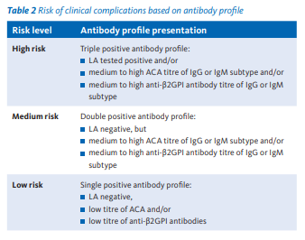
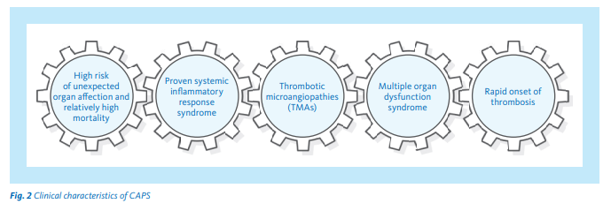
Тяжелой и очень редкой формой АФС является катастрофический антифосфолипидный синдром (КАФС). В этом состоянии, несмотря на проводимую терапию, у больных отмечается высокая склонность к развитию тромбозов и кровотечений, что может привести к летальному исходу в короткие сроки. CAPS в основном определяется тромбоэмболическими осложнениями в трех или более системах органов, из которых наиболее часто поражаются почки, легкие и центральная нервная система (ЦНС). При КАФС тромбы обнаруживаются во многих мелких сосудах, а не в крупных, в отличие от обычных форм АФС.
Причина до сих пор полностью не выяснена, но триггерами КАФС считаются перенесенные ранее инфекции, операции, прекращение антикоагулянтной терапии и использование гормональных контрацептивов.
Как разрабатывается АПС?
Механизмы, ведущие к образованию аФЛ, и то, почему они являются фактором риска тромбофилии, точно не известны. Однако здесь задействованы различные патофизиологические механизмы. Антитела, направленные против β2GPI, считаются наиболее актуальными, поскольку антитела против β2GPI тесно связаны с клиническими проявлениями АФС. Однако обнаружение антител к β2GPI у здоровых людей свидетельствует о том, что одного антитела недостаточно для патогенеза АФС. Помимо β2GPI, мишенями АФЛ являются протромбин, аннексин А5, тромбомодулин, протеин С, протеин S, а также низкий и высокий кининогены.
Наиболее распространенное объяснение патогенеза дается теорией двух ударов, предполагающей, что первичное повреждение, такое как повреждение стенки сосуда, инфекция или недавняя операция, сначала раздражает эндотелий (первый удар), а затем второе повреждение вызывает тромбоз (второе повреждение). хит). Второй травмой может быть такое состояние, как курение, иммобилизация, беременность или злокачественное новообразование.
Механизмы, провоцирующие тромбоз
Механизмы тромбоза у больных АФС во многом зависят от самих пациентов. Часто сообщаемое объяснение заключается в том, что антитела, направленные к домену I β2GPI, продуцируются В-клетками после «первого попадания». β2GPI представляет собой белок, способный связываться с отрицательно заряженными молекулами, такими как фосфолипиды, кардиолипин, фосфатидилсерин и другие фосфолипиды активированных эндотелиальных клеток, трофобластов, моноцитов и тромбоцитов. После связывания антител с β2GPI комплексы β2GPI-антитело могут связываться с рецепторами на поверхности клеток, что приводит к активации клеток и взаимодействию с фосфолипидзависимыми факторами свертывания крови на поверхности клеток. Впоследствии это вызывает индукцию протромботического клеточного фенотипа с экспрессией тканевого фактора (TF) и ингибированием экспрессии ингибитора пути тканевого фактора (TFPI). [12, 13] Ингибирование активности протеина С [14], активация комплемента, высвобождение цитокинов, молекул адгезии и высвобождение интерлейкина 8, а также содержимого нейтрофильных внеклеточных ловушек (НЭТ) из нейтрофильных гранулоцитов, кроме того, инактивируют антитромботическую поверхность эндотелиальных клеток и создают протромботическую ситуацию.
Как лечить АПС? Какое лекарство доступно?
Лечение АФС должно быть индивидуализировано в соответствии с текущим клиническим состоянием пациента и наличием в анамнезе тромботических событий. Бессимптомным лицам с положительными результатами анализа крови может не потребоваться специфическое лечение, в то время как пациентам с КАФС требуется интенсивное наблюдение и лечение, часто в условиях интенсивной терапии.
Профилактическое лечение
Факторы риска, такие как прием оральных контрацептивов, курение, артериальная гипертензия, сахарный диабет или гиперлипемия, требуют последовательного лечения. Фармакологическая профилактика в основном требуется во время операции или госпитализации. Низкие дозы аспирина используются у большинства пациенток без тромбоза в анамнезе или осложнений беременности. Однако эффективность низких доз аспирина в качестве первичной профилактики АФС еще не полностью доказана, и исследования все еще продолжаются. Клопидогрел может быть альтернативой аспирину у лиц с АФС, не переносящих аспирин.
Лечение гидроксихлорохином, который может обладать антитромботическими свойствами, рассматривается у пациентов с первичной СКВ и АФС.
Лечение тромбоза у больных АФС
После тромбоза рекомендуется полная антикоагулянтная терапия гепарином внутривенно или подкожно с последующей терапией варфарином. Целевое значение международного нормализованного отношения (МНО) зависит от пациентов, но терапевтические диапазоны составляют 2,0–3,0 для венозного тромбоза и 3,0 для артериального тромбоза. Пациентам с рецидивирующими тромботическими событиями может потребоваться МНО 3,0–4,0, в то время как в тяжелых или персистирующих случаях может потребоваться комбинация варфарина и аспирина. Лечение пациентов с тяжелыми рецидивирующими тромботическими осложнениями, как правило, продолжается всю жизнь, в то время как в других случаях лечение может быть прекращено, по крайней мере, если АФЛ больше не выявляются при двух визитах к врачу с интервалом в три месяца. Однако рекомендуется вторичная антитромбоцитарная терапия.
Однократная терапия аспирином является альтернативой терапии варфарином у пожилых пациентов после инсульта только с низкими титрами антител.
В настоящее время отсутствуют некоторые данные о лечении пациентов с АФС новыми пероральными антикоагулянтами (то есть прямыми ингибиторами тромбина (DTI) и ингибиторами фактора Ха (DiXaI), но их можно рассмотреть у пациентов с непереносимостью варфарина или плохой реакцией на антикоагулянты.
Профилактика АФС при беременности
Профилактика во время беременности проводится низкомолекулярным гепарином (НМГ) в сочетании с низкими дозами аспирина. Женщины с АФС и тромбозами в анамнезе при предыдущих беременностях получают профилактическую антикоагулянтную терапию во время беременности и в течение шести недель после родов. Для женщин с АФС и без тромбоза в анамнезе клинический мониторинг или профилактическое использование НМГ рекомендуется до родов наряду с шестинедельной послеродовой антикоагулянтной терапией. Как правило, антикоагулянтная терапия прекращается во время родов и возобновляется после родов. Затем лечение продолжают до 6–12 недель или продолжают пожизненно у пациентов с тромбозом в анамнезе. Варфарин вообще противопоказан во время беременности. Использование гепарина, аспирина и варфарина не противопоказано при грудном вскармливании.
Лечение пациентов с КАФС
Пациенты с КАФС находятся в группе риска для жизни. Обычно пациентов с КАФС лечат комбинацией антикоагулянтов, кортикостероидов, внутривенного иммуноглобулина и плазмафереза. Дополнительные препараты, такие как циклофосфамид, эффективны у пациентов с СКВ, за некоторыми исключениями. Использование гидроксихлорохина и внутривенного иммуноглобулина (ВВИГ) было связано с хорошими результатами у беременных женщин с АФС, у которых развиваются рецидивирующие эпизоды тромбоза или КАФС, несмотря на адекватное антитромботическое лечение. Ритуксимаб продемонстрировал некоторую эффективность в борьбе с тяжелой тромбоцитопенией, кожными язвами и когнитивной дисфункцией, которые могут быть связаны с АФС и КАФС.
Какие лабораторные анализы я могу выполнить?
Наиболее часто тестируемыми антифосфолипидными антителами (аФЛ) являются LA, ACA и анти-β2GPI-антитела. Лабораторное тестирование бессимптомных лиц не является обязательным. Наличие АФЛ следует тестировать с использованием комбинации различных тест-систем из-за гетерогенности антител, но рекомендуется измерять АКА и анти-β2GPI IgG и IgM на одной и той же платформе. Следует использовать по крайней мере два различных функциональных теста (например, волчаночно-чувствительный АЧТВ и время разбавленного яда гадюки Рассела (dRVVT)) для выявления LA и два иммунологических метода. [28] Рекомендуется проводить анализы для выявления антител к LA, ACA и анти-β2GPI в образцах пациентов, полученных в результате одного и того же отбора проб. Все иммунологические и функциональные тесты должны быть повторены и подтверждены по крайней мере через 12 недель, чтобы иметь возможность безопасно исключить временное присутствие антифосфолипидных антител.
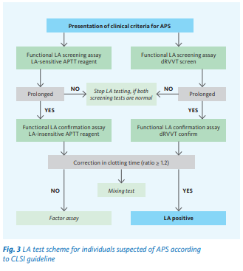
Волчаночный антикоагулянт (LA)
LA представляют собой различные типы антител, направленных против отрицательно заряженных фосфолипидно-белковых комплексов, что приводит к увеличению времени свертывания в фосфолипид-зависимых тестах. Анализы АЧТВ с использованием чувствительного к LA реагента и реагента для скрининга dRVVT, каждый из которых имеет низкую концентрацию фосфолипидов, являются предпочтительными тестами для оценки пациентов с подозрением на АФС. LA, присутствующая в образце, ингибирует фосфолипиды из реагента, что приводит к увеличению времени свертывания крови. Рекомендуется, чтобы каждая лаборатория определяла свои собственные пороговые уровни для положительных результатов, измеряя LA не менее чем у 40 здоровых контролей и определяя 99-й процентиль. Нормализованные отношения (испытуемый образец/среднее значение в нормальном распределении) рекомендуются для компенсации различий между и внутри анализа, а отношения времени свертывания крови (тест/среднее значение) > 1,2 для dRVTT считаются положительными. [27] Положительные результаты должны быть подтверждены проведением нечувствительного к LA реагента АЧТВ и подтверждающего реагента dRVVT. Эти реагенты содержат более высокие концентрации фосфолипидов, которые, как ожидается, нейтрализуют МА, присутствующую в тестируемой плазме, и сокращают время свертывания крови. Ингибиторы, не зависящие от фосфолипидов, по-прежнему будут продлевать время свертывания подтверждающего теста, как и в скрининговом тесте, и побуждать к принятию другого диагностического пути.
Ингибиторы, не зависящие от фосфолипидов, можно дополнительно исключить, выполнив тест на смешивание. Смешивание равных количеств тестовой плазмы и нормальной объединенной плазмы (NPP) восполнит любые факторы свертывания крови, которых недостаточно в тестовой плазме, в достаточной степени, чтобы восстановить время свертывания скринингового теста в пределах нормы.
И наоборот, любой ингибитор, присутствующий в тестируемой плазме, будет сохранять свои ингибирующие свойства в смеси с NPP, так что сохраняется повышенное время свертывания крови. Ожидается, что повышенный результат скринингового теста, за которым следует корректировка результата теста смешивания до нормальных пределов, инициирует дальнейшие тесты на дефицит факторов, в то время как некорректирующий результат теста смешивания инициирует проведение соответствующего подтверждающего теста для оценки того, является ли ингибитор фосфолипидом. зависимый или нет.
Проведение теста на смешивание после скрининговых тестов рекомендуется в руководстве SSC 2009 для каждого рассматриваемого пациента, в то время как в руководстве CLSI 2014 это необязательно. [27, 30] Другими анализами для обнаружения LA в плазме пациента являются каолиновое время свертывания крови (KCT), разбавленное протромбиновое время (dPT) или другие анализы змеиного яда.
Анализы на антитела к кардиолипину (ACA)
Анализы ACA представляют собой иммунные анализы на основе ELISA, специально измеряющие антитела человека к кардиолипину/антифосфолипидам. АКА из образца реагирует с иммобилизованным и насыщенным кардиолипином из реагента. Анализы ACA обычно показывают плохую согласованность между и внутри анализов, главным образом из-за отсечения, калибровки и других методологических проблем. Экспрессия анализов ACA в диапазонах положительности обеспечивает лучшее межлабораторное и межсерийное согласование, чем количественные отчеты. В то время как IgA ACA имеет тенденцию давать ложноположительные результаты, особенно в низкоположительном диапазоне, особенно в присутствии ревматоидного фактора или криоглобулинов, IgA ACA не рассматриваются в качестве лабораторного критерия АФС.
Анализы антител против β2GPI
Антитела к β2GPI являются независимым фактором риска тромбозов и осложнений беременности. [37, 38] Анализы анти-β2GPI представляют собой основанные на ELISA иммунные анализы, специально измеряющие ауто- и аллоантитела человека к β2GPI. Антитела против β2GPI из образца реагируют с иммобилизованным и насыщенным β2GPI из реагента. Анализ анти-β2GPI показывает более высокую специфичность, чем ACA, для диагностики APS и связан с преэклампсией и/или эклампсией у невыбранных беременных женщин с отрицательным результатом теста на ACA. [39] Ограничения методологии и стандартизации, указанные для ACA, также применимы к анти-β2GPI. Взаимовлияние криоглобулинов и ревматоидных факторов следует учитывать при интерпретации IgM анти-β2GPI. В отличие от IgG и IgM, антитела IgA к β2GPI не связаны с какими-либо клиническими проявлениями АФС.
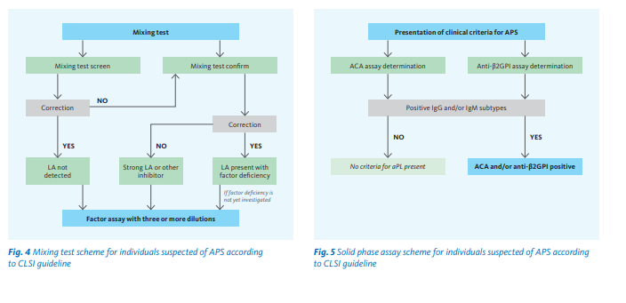

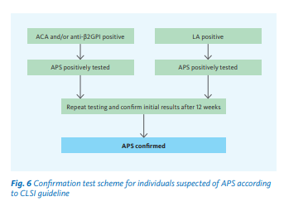
Тромбоциты и эритроциты
Тромбоцитопения часто встречается у лиц с АФС и связана с продолжающимся тромботическим событием. Однако пациенты с количеством тромбоцитов менее 50 000/мкл могут иметь повышенный риск кровотечения и нуждаются в введении концентратов тромбоцитов. Гемолитическая анемия часто наблюдается у пациентов с АФС и связана с наличием антител IgM к АСА.
Адекватное лечение и образ жизни, адаптированный к проявлению заболевания, необходимы для хорошего прогноза. Решающим фактором здесь является обучение пациентов. Большинство пациентов с первичным АФС могут вести нормальный здоровый образ жизни при хорошей терапии и соответствующем образе жизни. Однако, несмотря на обширную терапию, у части больных все же отмечаются тромботические явления, нередко с изнуряющим течением заболевания, значительно повышенной заболеваемостью или ранней смертью. В крупных европейских когортных исследованиях общая 10-летняя выживаемость составляет около 90–94 %. [40] Однако каждый второй пациент, у которого развился КАФС, умирает.

